

Информационная справка города Набережные Челны РТ
по проведенным мероприятиям в рамках Года родных языков и народного единства
за март 2021 года
МО | Всего мероприятий  (единиц) | Количество участников (чел.) | Доля от общего количества детей (%)
МБОУ “СОШ №10” | 6 | 1490 | Всего в школе – 1490  100%

МО | Наименование мероприятия | Количество участников | Информация о мероприятии
Город  Набережные Челны МБОУ “Средняя общеобразовательная школа №10” | 1. Тематические классные часы в 1-11 классах «Татарстан – любимый край: традиции, нравы, обычаи народов Республики Татарстан» | 1490 | Классные руководители рассказывали о нашей республике. Знакомили учеников с достижениями за последний год в промышленности, строительстве, науке и спорте. Большое внимание было уделено традициям и обычаям разных национальностей, которые проживают в Республике Татарстан.  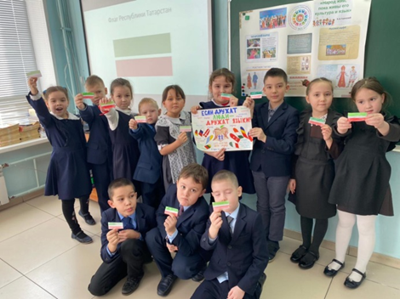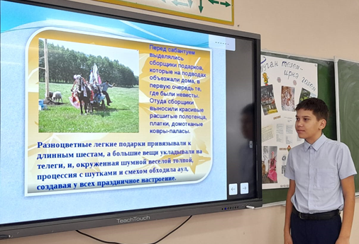
 | 2. Участие в городской программе “Мин татарча сөйләшәм” | 10 учеников,  4 учителя | Наша команда участвовала на очередном этапе городской программы «Мин татарча сөйләшәм». Ученикам данное мероприятие очень понравилось, они с удовольствием готовились к программе. И заслуженно получили почетную грамоту 3 степени.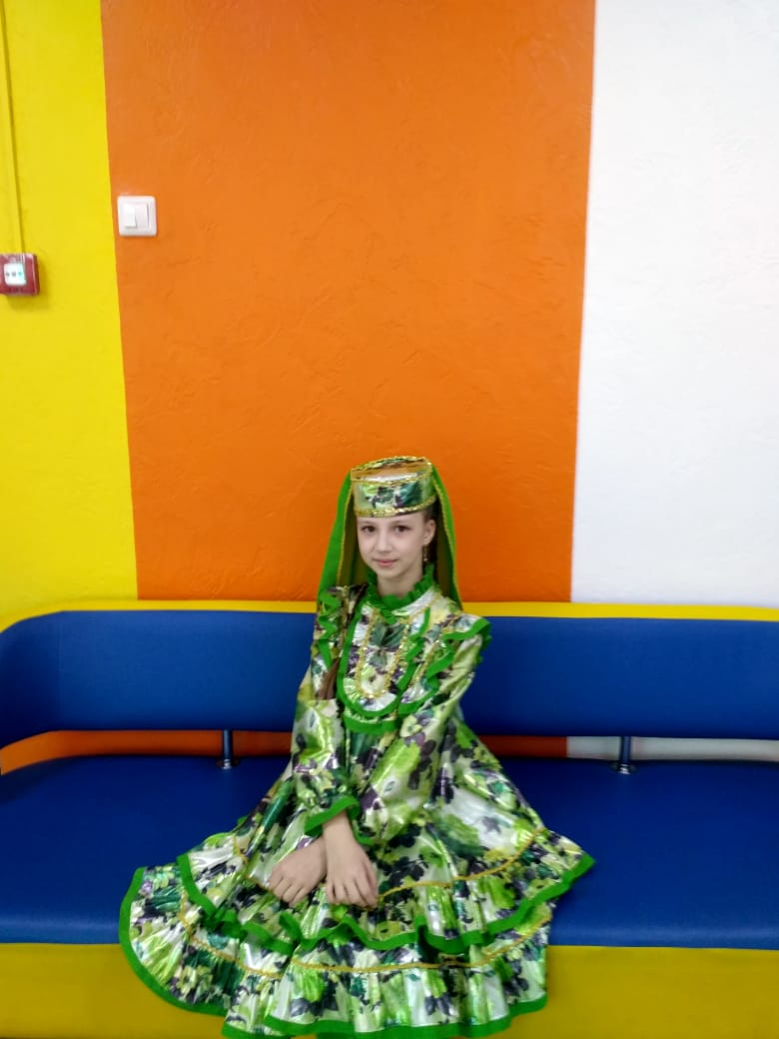 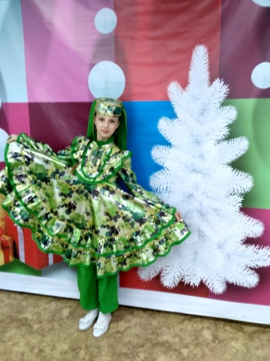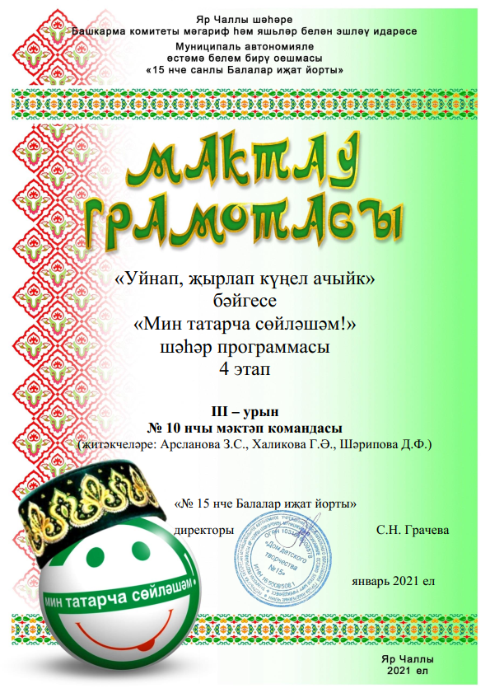
 | 3. Участие в PR – проекте (сетевой игре)  «Мы разные, но мы вместе» (4 тур) | 8 учеников,  1 учитель | Согласно Плану работы на 2020/2021 учебный год в рамках городской программы для школьных музеев «Музейный вернисаж», в целях изучению культуры народов родного края и повышения статуса библиотеки среди активистов школьных музеев города, совместно с Центральной городской библиотекой им. М. Джалиля МБУ «Централизованная библиотечная система» организуется PR – проект (сетевая игра) «Мы разные, но мы вместе». Данный проект является продолжением таких сетевых игр, как «Мой край и я, чем больше думаю, тем больше берегу», «Здесь край мой, исток мой, дорога моя!» и «Сокровища Татарской культуры» и посвящается году родного языка и народного единства в Республике Татарстан. По итогам конкурса ученики нашей школы заняли 1 место.  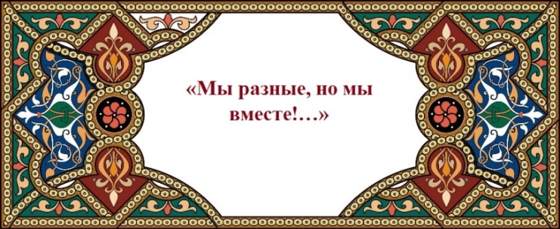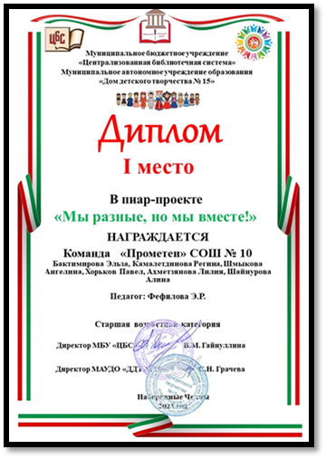
 | 4. Организация книжных выставок и тематических подборок детской литературы | Учителя русского языка и литературы, учителя татарского языка и литературы | Основными целями книжного уголка являются:  - развитие познавательных и творческих способностей детей средствами детской художественной литературы;  - использование инновационных образовательных программ, методик и технологий воспитания и развития детей в соответствии с их психофизиологическими особенностями;  - создание психологически комфортных условий в соответствии с возрастными и индивидуальными особенностями детей;  - обеспечение продуктивного взаимодействия с родителями в решении задач воспитания и развития детей.  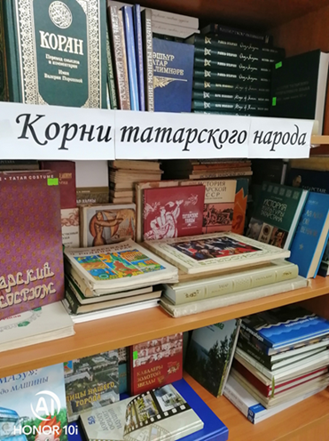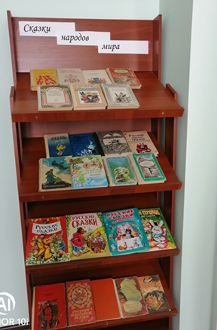
 | 5. Конкурс рисунков "Тарих эзләреннән" - "По следам истории" | Ученики 5-11 классов, учителя истории и ИЗО | Цель конкурса:  - Повышение уровня познания истории татарского народа;  - воспитание национального самосознания у подрастающего поколения.  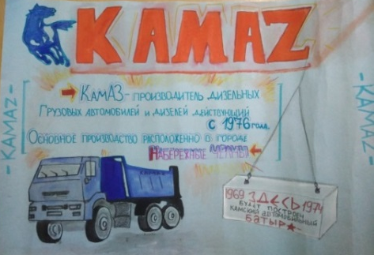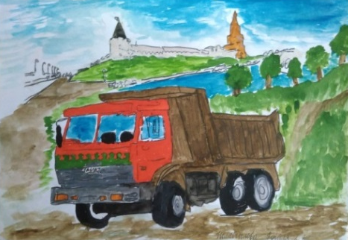  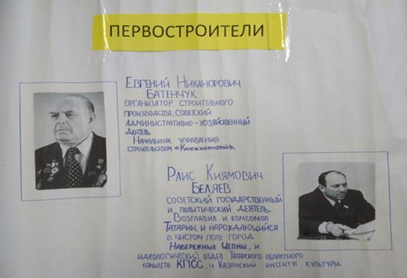
 | 6. Участие в городской программе “Диалог”, («Споем, друзья!» («Җырлыйк әле, дуслар») | 2 ученика, 1 учитель | 16.03.2021г.– Ханафиева Эльвина, ученица 6б класса приняла участие в конкурсе вокального мастерства «Җырлый әле” в рамках городской программы «Диалог”.Педагог: Гайфуллина А.Х.  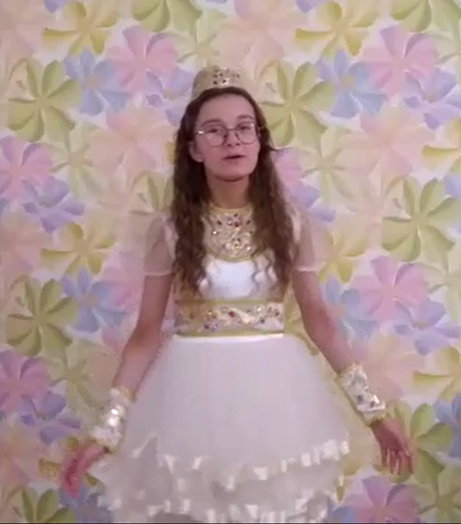

Фоторепортаж
- Тематические классные часы в 1-11 классах «Татарстан – любимый край: традиции, нравы, обычаи народов Республики Татарстан»

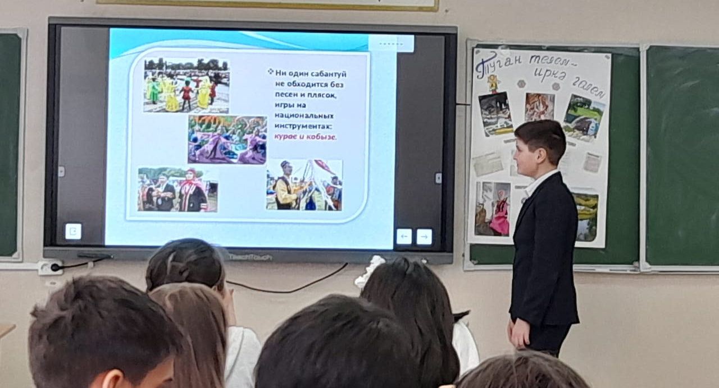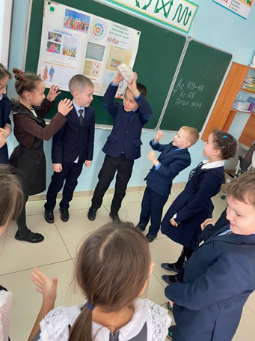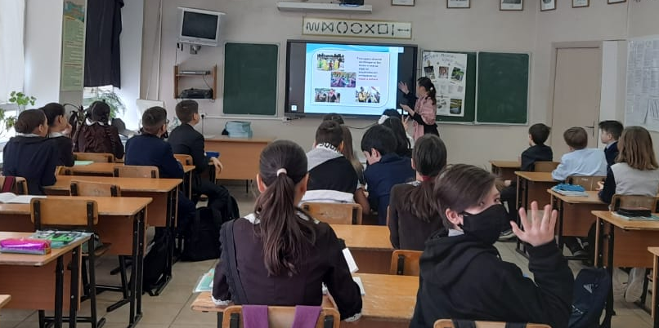

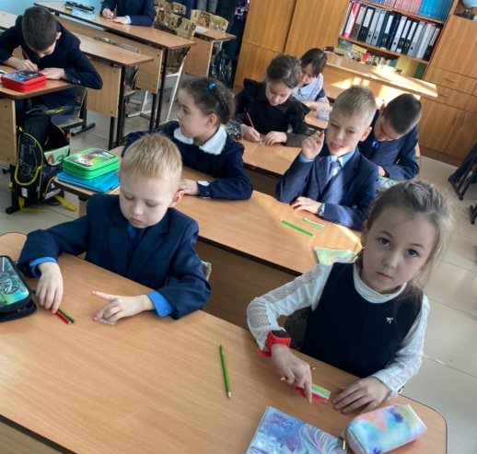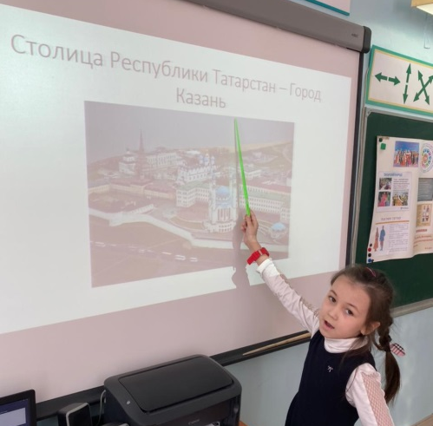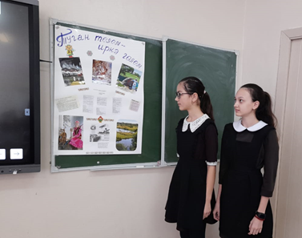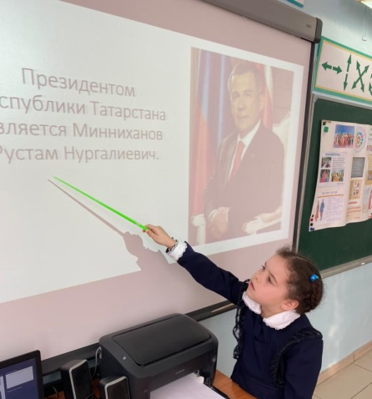

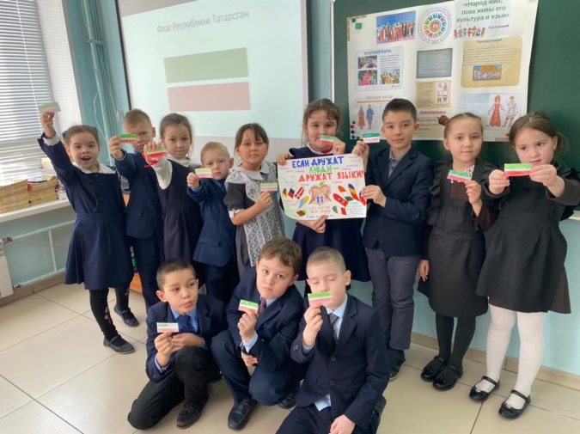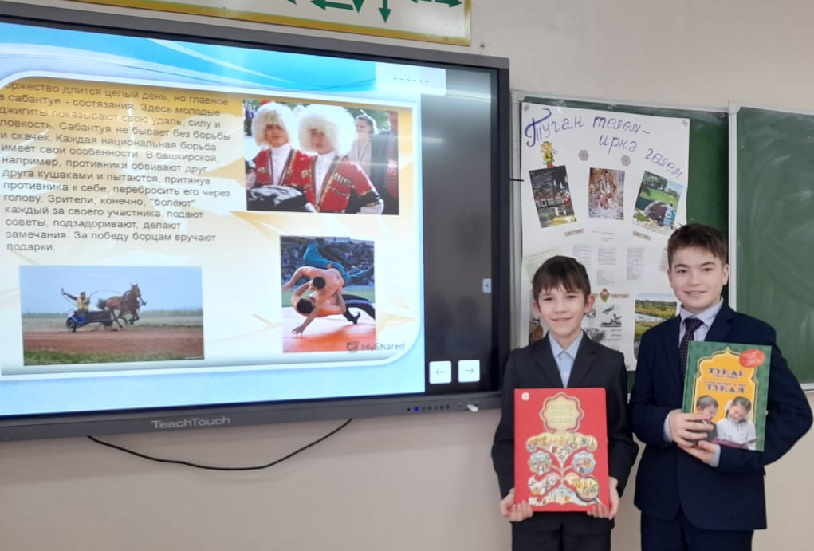

- Защита проектов по теме «Город букв»
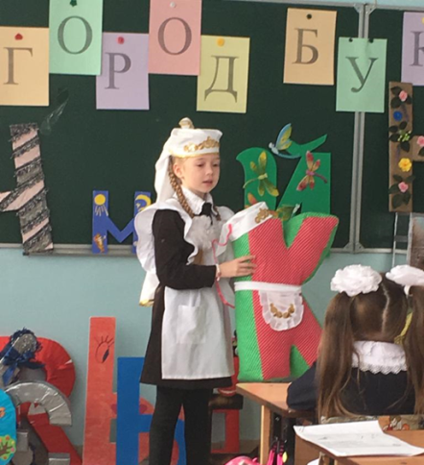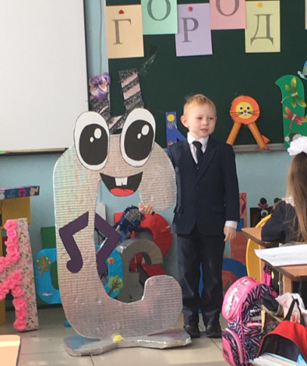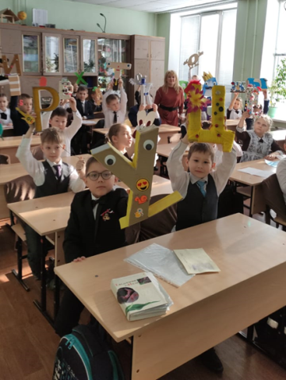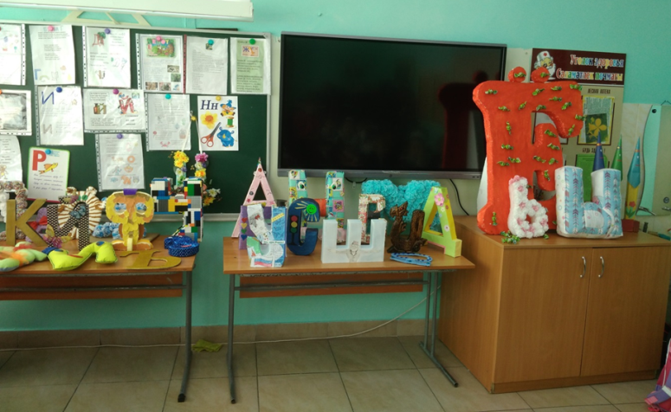
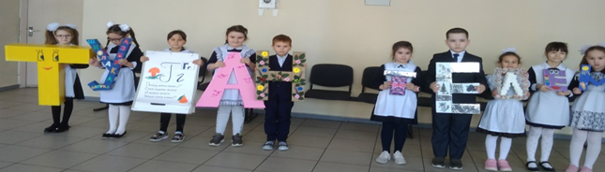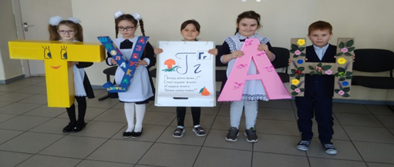

- Конкурс рисунков "Тарих эзләреннән" - "По следам истории"

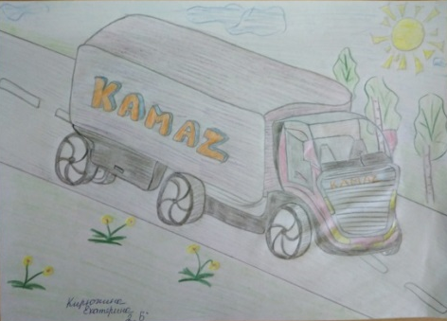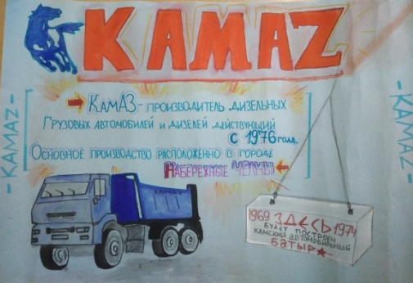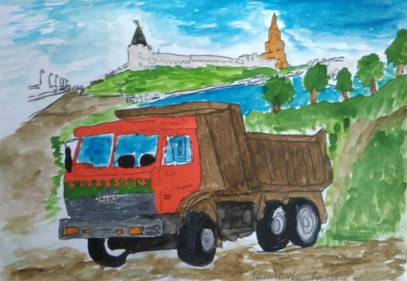
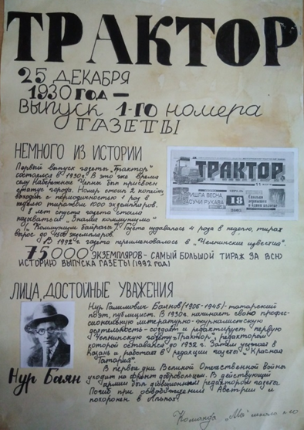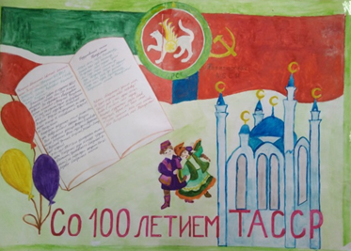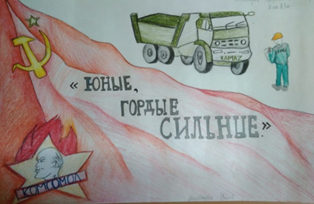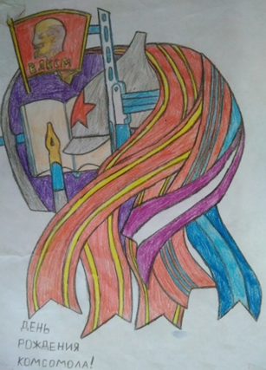

- Участие в PR – проекте (сетевой игре) «Мы разные, но мы вместе»

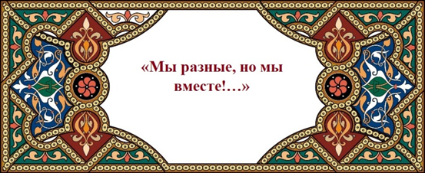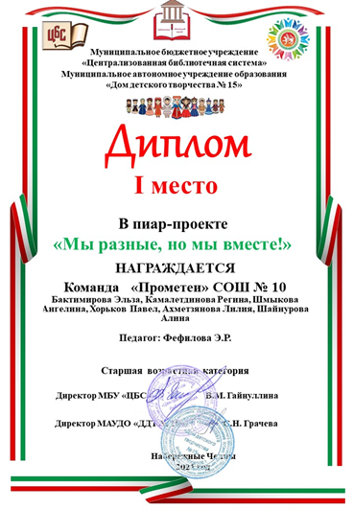

- Организация книжных выставок и тематических подборок детской литературы
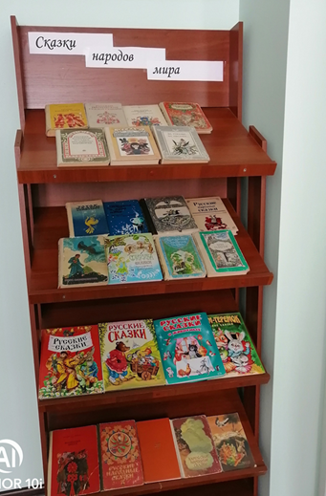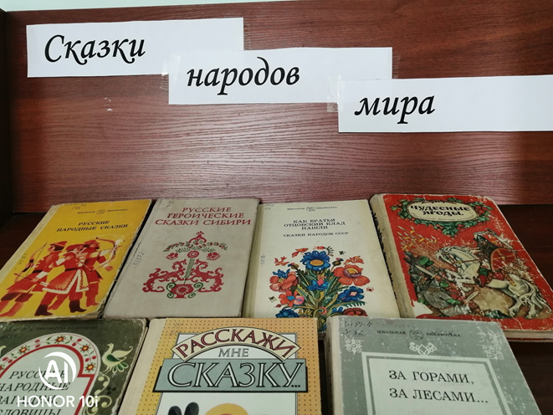
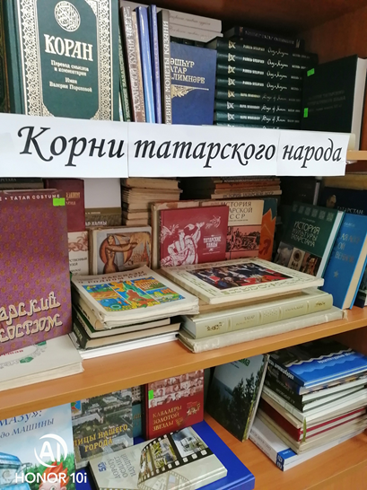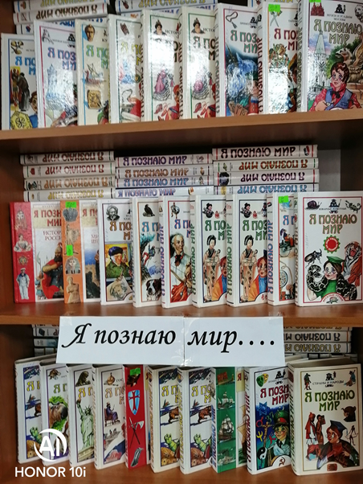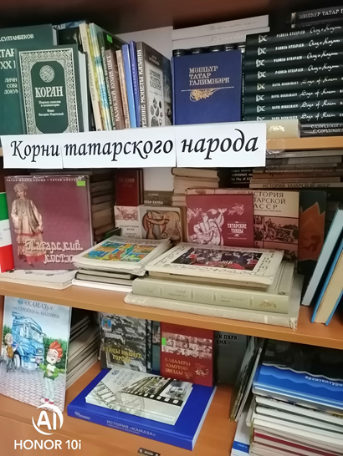

- Участие в городской программе “Мин татарча сөйләшәм”
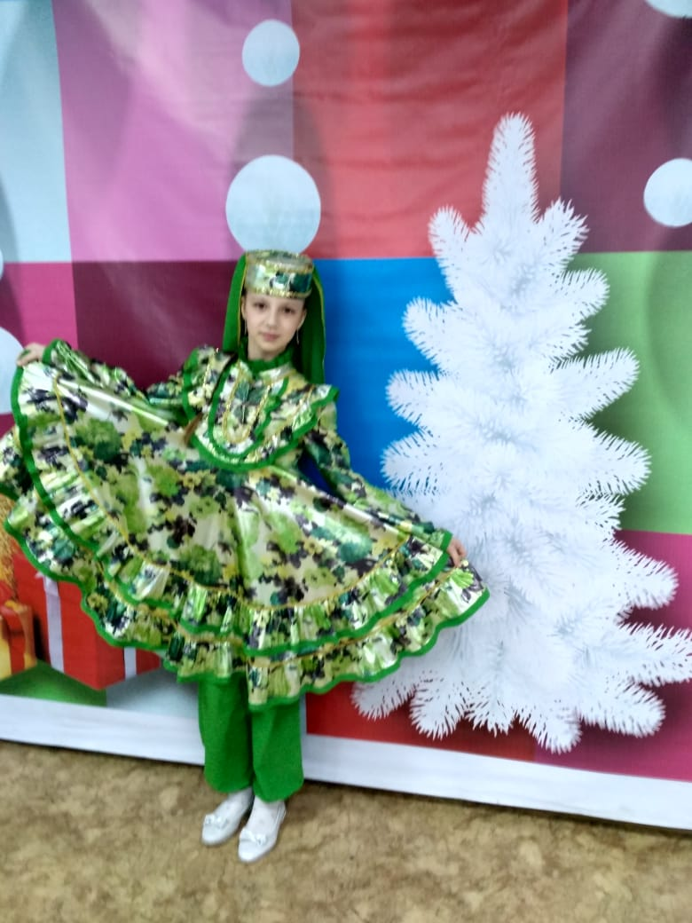

- Защита проектов по татарскому языку

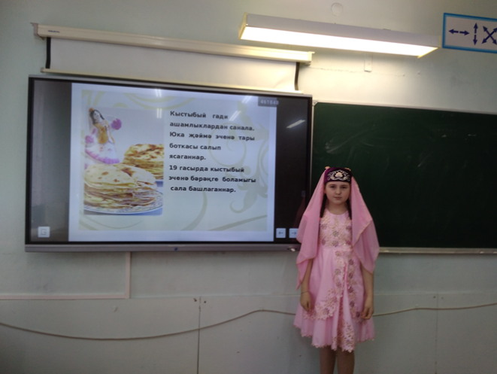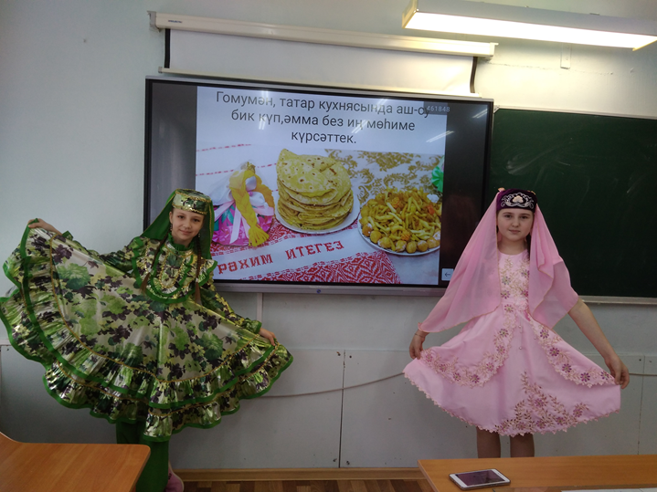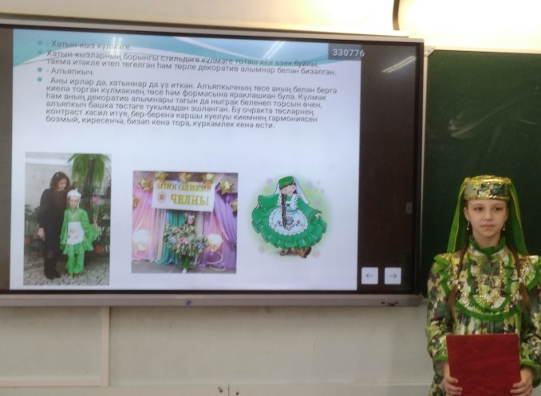

- Защита проектов по теме «Города Татарстана»

